SISTEMA DE OUVIDORIA

**CSU25 - CADASTRAR MANIFESTANTE**

Versão 1.1

Histórico de Revisões

|  |  |  |  |
| --- | --- | --- | --- |
| **Data** | **Versão** | **Descrição** | **Autor** |
| 09/07/2013 | 1.0 | Elaboração do Documento | Julyana Lima |
| 27/08/2013 | 1.1 | Correção e revisão do documento | João Antônio R. de Sousa |

Sumário

1 INTRODUÇÃO 4

2 Definições, Acrônimos e Abreviações 4

3 Referências 4

4 Atores 4

5 Pré-condições 4

6 Fluxo de Eventos 5

6.1. Fluxo Básico 5

6.2. Fluxos Alternativos 5

6.2.1. Editar Manifestante 5

6.3. Fluxo de Exceções 6

Fe01. Informação Obrigatória Não Preenchida 6

Fe02. Informação Obrigatória Incorreta 6

Fe03. Informação Obrigatória Incorreta 6

7 Ponto de Extensão 6

8 Pós-condições 6

9 Interface 6

9.1. Manifestante 6

9.2. Cadastrar Manifestante 7

9.2.1. Itens de Controle 7

9.3. Editar Manifestante 8

9.3.1. Itens de Controle 8

9.4. Consultar Manifestante (Consulta Implícita) 9

9.4.1. Itens de Controle 9

10 Aprovações 9

# INTRODUÇÃO

Este caso de uso tem como objetivo permitir a manutenção do cadastro de Manifestantes no Sistema de Ouvidoria do Ministério da Cultura.

# Definições, Acrônimos e Abreviações

Quaisquer definições, acrônimos ou abreviações estão especificados no Glossário do SISTEMA DE OUVIDORIA.

# Referências

* Documento de Requisitos;
* Lista de Mensagens;
* Glossário;
* EI25 – Cadastrar Manifestante;
* RN25 Cadastrar Manifestante.

# Atores

* Usuário externo.

# Pré-condições

Não se aplica a esse caso de uso.

# Fluxo de Eventos

## Fluxo Básico

**Cadastrar Manifestante**

1. O ator acessa a url de acesso ao sistema Ouvidoria;
2. O sistema apresenta interface de autenticação;
3. O ator aciona a opção Cadastrar-se;
4. O sistema apresenta a interface de cadastro;

**9.2;**

1. O ator preenche os campos de cadastro;
2. O ator aciona o botão Salvar e confirma a inclusão do registro;
3. O sistema valida o preenchimento das informações;

**FE01**

**FE02**

**FE03**

1. O sistema inclui o registro na base de dados;
2. O sistema apresenta a mensagem “Inclusão realizada com sucesso.”
3. O caso de uso é encerrado.

**6.2.1**

## Fluxos alternativos

### EDITAR MANIFESTANTE

1. O ator realiza login no sistema
2. O sistema apresenta a interface disponível para o ator
3. O ator aciona a opção Usuário;
4. O sistema apresenta as opções;
5. O ator aciona a opção Minhas Informações;
6. O sistema apresenta a interface para edição das informações;

**9.3** 9.4**;**

1. O usuário preenche os campos;
2. O usuário aciona o botão Salvar e confirma a alteração do registro;
3. O sistema valida o preenchimento das informações;

**FE01**

**FE02**

**FE03**

1. O sistema altera o registro na base de dados;
2. O sistema apresenta a mensagem “Alteração realizada com sucesso.”
3. O caso de uso é encerrado.

## Fluxo de Exceções

1. Informação Obrigatória Não Preenchida
2. O sistema verifica que existe informação obrigatória não preenchida;
3. O sistema apresenta a mensagem “Digite seu [Campo]”;
4. O sistema retorna para o passo anterior do fluxo.
5. Informação Obrigatória Incorreta
6. O sistema verifica que existe dado informado já existente na base de dados do sistema;
7. O sistema apresenta a mensagem “[Campo] já existente.”;
8. O sistema retorna para o passo anterior do fluxo.
9. Informação Obrigatória Incorreta
10. O sistema verifica que existe informação obrigatória incorreta;
11. O sistema apresenta a mensagem “Formato de e-mail inválido: [e-mail]”;
12. O sistema retorna para o passo anterior do fluxo.

# Ponto de Extensão

Não se aplica a esse caso de uso.

# Pós-condições

Não se aplica a esse caso de uso.

# Interface

## Manifestante

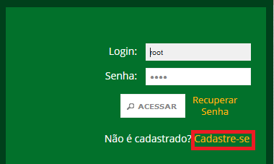

## Cadastrar manifestante

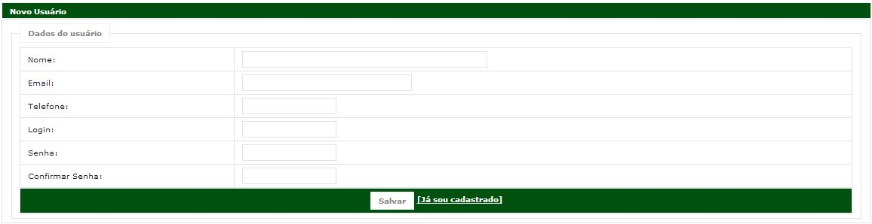

## Editar manifestante

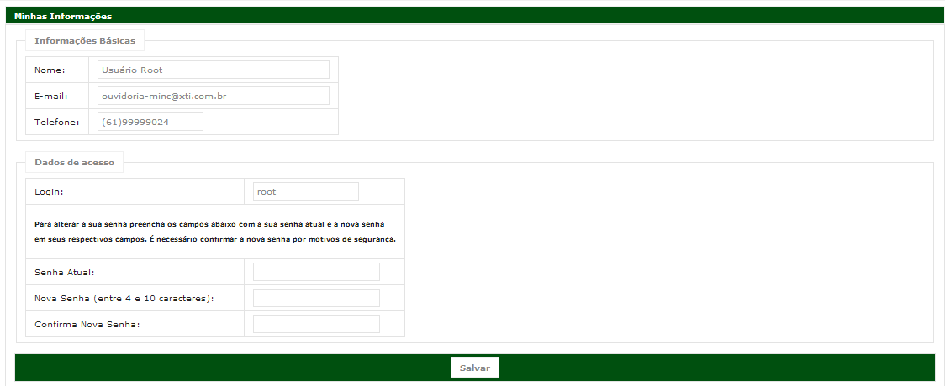

## Consultar manifestante (Consulta Implícita)



# Aprovações

Os abaixo assinados estão de acordo com o conteúdo deste documento.

|  |  |  |
| --- | --- | --- |
| **Eugênio Pereira** | | |
| Área: COSIS/MINC | **Cargo:** Coordenador de Sistemas de Informação - Fiscal do Contrato | Matrícula: 1822458 |
| Data: | Assinatura/Carimbo: | |

|  |  |  |
| --- | --- | --- |
| **Klaymer Paz** | | |
| Área: DISIS/MINC | **Cargo:** Chefe da Divisão de Desenvolvimento e Manutenção de Sistemas - Fiscal do Contrato - SUBSTITUTO | Matrícula: 1822577 |
| Data: | Assinatura/Carimbo: | |

|  |  |  |
| --- | --- | --- |
| **Paulo Kluge** | | |
| Área: CGTI/MINC | **Cargo:** Coordenador-Geral de Tecnologia da Informação - Gestor do Contrato | Matricula: 1826906 |
| Data: | Assinatura/Carimbo: | |